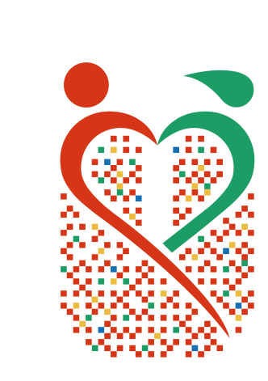

第20届中国好创意
暨全国数字艺术设计大赛
参赛管理员申请表
CHINA REATIVE CHALLENGES CONTEST
APPLICATION FORM

中国好创意暨全国数字艺术设计大赛，英文名称：China creative challenges contest，简称“3C大赛”或“中国创意挑战大赛”，是入选教育部中国高等教育学会发布的《全国普通高校学科竞赛排行榜》赛项，也是我国第一个以数字艺术设计、数字创意及数字媒体、数字技术创新领域各专业综合类规模大、跨学科、多专业、参与院校多、影响广泛的权威赛事。
填写注意事项：
1.此申请表由参赛学院管理老师填写并提交一次即可，无须重复报名；
2.请将申请表签字盖章后，扫描或拍照，上传至好创意大赛报名系统中（右键打开链接），组委会收到申请表，审批成功后，会将院校账号放开权限，管理账号及密码将发送至教师个人账号内，届时请注意查收。
大赛秘书处咨询：周老师、师老师 010-89576608 18513190168
院校名称 |  | 二级学院
院领导姓名 |  | 院领导职务
大赛负责人姓名 |  | 负责人职务
我院自愿成为第20届中国好创意暨全国数字艺术设计大赛管理单位，保证严格遵守竞赛组织委员会的规章、制度及流程，动员本院学生积极参赛，委派专人按照大赛时间节点，有序开展校内赛事组织、评选及管理工作。
院领导签字（盖章）

年 月 日

